🌱 我的生命花園｜16 週兒童藝術．生命教育課程
適用對象：國小一、二年級（6–8 歲）
課程長度：16 週，每週 1 次，每次 2 小時（120 分鐘）
作品數量：8 件，每件以 2 堂課（共 4 小時）完成
使用媒材：紙黏土、兒童繪畫、押花、拼貼（可單一媒材，亦可混合媒材）
核心精神：以藝術為橋樑，帶孩子走一趟「認識自己 → 連結他人 → 擁抱自然 → 蛻變圓滿」的生命旅程。
──────────────────────────────

一、課程設計理念
這套課程不只是「教孩子做手工」，而是讓每一件作品都成為一次生命的練習。
小一、小二的孩子正處於「具體運思」的起點：他們透過雙手觸摸、實際操作來理解抽象的概念。因此本課程把「生命教育」中較難用語言說明的主題——例如情緒、友誼、感恩、改變、希望——轉化成「可以捏、可以畫、可以貼、可以聞」的具體創作經驗。
孩子在搓揉紙黏土時學會接納不完美；在壓乾一朵花時體會珍惜與無常；在和同學拼貼一幅大圖時練習合作與包容。藝術成為「容器」，盛裝孩子說不出口的感受；老師則是「陪伴者」，不評斷美醜，只回應生命。

設計三原則
- 手作優先、語言其次：先讓孩子動手「體驗」，再用簡單問句引導「覺察」，不說教。
- 沒有失敗的作品：所有「畫歪、捏破、貼錯」都被重新定義為「獨一無二的痕跡」。
- 每件作品都能帶回家：作品是孩子與家庭對話的媒介，延伸學習回到生活。
──────────────────────────────

二、生命教育四大主軸（對應 108 課綱生命教育素養）
階段 | 生命教育主軸 | 對應作品 | 核心生命提問
第一階段 | 人與自己——認識與接納自己 | 作品 1、2 | 我是誰？我有什麼感覺？
第二階段 | 人與他人——愛與歸屬 | 作品 3、4 | 我和別人怎麼相處？什麼是家？
第三階段 | 人與自然——感恩與責任 | 作品 5、6 | 大自然給了我什麼？我能保護什麼？
第四階段 | 人與生命——蛻變與希望 | 作品 7、8 | 我會長大嗎？我想成為什麼樣的人？

──────────────────────────────

三、16 週課程總覽表
週次 | 作品 | 主要媒材 | 生命教育主題 | 階段
W1–W2 | 作品 1｜我的心情小太陽（曼陀羅） | 兒童繪畫 | 情緒覺察・自我肯定 | 人與自己
W3–W4 | 作品 2｜種子寶寶的家 | 紙黏土＋押花點綴 | 生命的起點・等待與成長 | 人與自己
W5–W6 | 作品 3｜手牽手好朋友 | 拼貼（撕紙） | 友誼・合作・接納不同 | 人與他人
W7–W8 | 作品 4｜我的溫暖小屋 | 紙黏土＋多媒材 | 家・愛與歸屬・安全感 | 人與他人
W9–W10 | 作品 5｜大自然的禮物書籤 | 押花＋兒童繪畫 | 感恩・珍惜當下・四季 | 人與自然
W11–W12 | 作品 6｜海底好朋友 | 紙黏土＋繪畫（混媒） | 愛護環境・保護生命・責任 | 人與自然
W13–W14 | 作品 7｜毛毛蟲變蝴蝶 | 拼貼＋押花翅膀（混媒） | 成長蛻變・勇氣・希望 | 人與生命
W15–W16 | 作品 8｜我的生命樹（總結） | 繪畫＋紙黏土＋押花＋拼貼（全混媒） | 統整・感恩・夢想・圓滿 | 人與生命

媒材覆蓋檢核：兒童繪畫（1、5、8）｜紙黏土（2、4、6、8）｜押花（2、5、7、8）｜拼貼（3、7、8）。四種媒材皆有「單獨運用」與「混合運用」的經驗。
──────────────────────────────

四、每堂課的固定節奏（120 分鐘通用框架）
為了照顧小一、小二孩子的專注力（單次約 15–20 分鐘），每堂課都採用相同的四段式節奏，讓孩子有安全感、知道接下來會發生什麼。
時段 | 時間 | 內容 | 目的
① 心靈登陸 | 0–15 分 | 故事 / 繪本 / 心情分享圈圈 | 安定情緒、帶入生命主題
② 技法魔法 | 15–35 分 | 老師示範當天技法（簡短、誇張、好玩） | 降低門檻、建立信心
③ 沉浸創作 | 35–100 分 | 孩子動手做（中間穿插 1 次伸展休息） | 主要創作時間
④ 收心分享 | 100–120 分 | 收拾 + 圍圈分享「最喜歡的一個地方」 | 回顧、語言化生命體驗

小提醒：每件作品第 1 堂偏向「打底 / 塑形 / 探索」，第 2 堂偏向「上色 / 裝飾 / 完成 / 分享」。
──────────────────────────────

五、八件作品完整教案
──────────────────────────────

🌞 作品 1｜我的心情小太陽（曼陀羅繪畫）
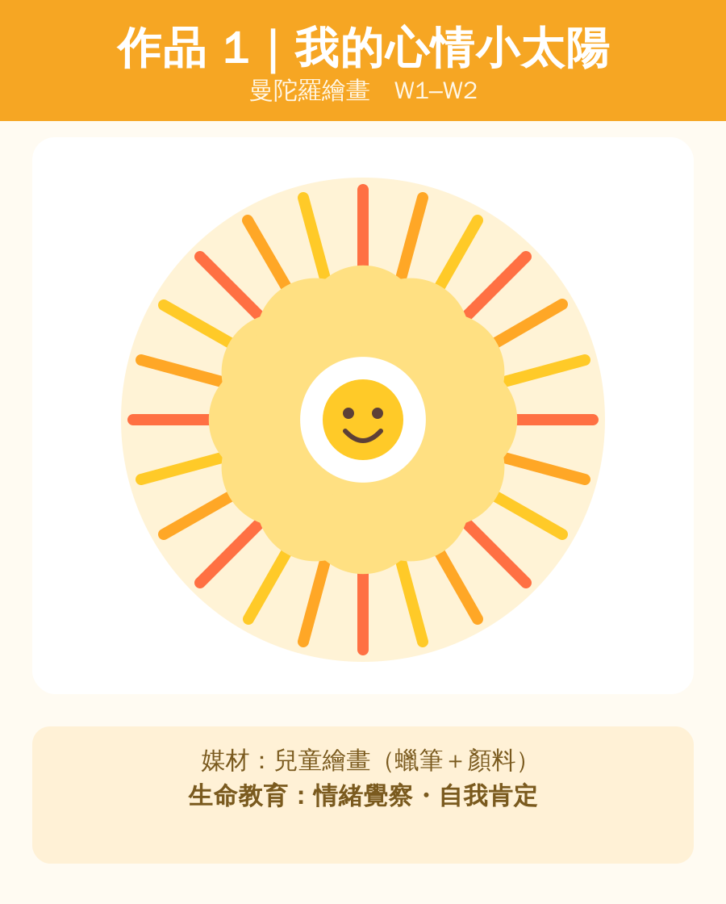
週次 W1–W2｜媒材：兒童繪畫（蠟筆＋廣告顏料）｜生命主軸：人與自己

生命連結
【情緒覺察與自我肯定】 讓孩子明白「快樂可以從自己心裡長出來」。太陽＝內在的光，無論外面下不下雨，我都能畫出自己的光。

第 1 堂（120 分）｜畫出我的光
- ① 心靈登陸：心情顏色圈——「今天你的心情是什麼顏色？」每人選一支蠟筆說一句。
- ② 技法魔法：示範「圓心放射」——從中心一個圓開始，一層一層往外加花瓣、光芒（曼陀羅入門）。
- ③ 沉浸創作：孩子畫出自己的太陽，中心可以畫一個代表自己的小符號（笑臉、愛心、星星…）。
- ④ 收心分享：「你的太陽照在身上，是什麼感覺？」

第 2 堂（120 分）｜為光上色
- 用暖色系（紅、橘、黃）疊色渲染；可加廣告顏料做「光暈」效果。
- 完成後在背面寫上「我的光是＿＿＿」。

💡 講師深度備忘錄
- 觀察重點：注意「不敢下筆」或「把太陽畫得很小」的孩子，可能反映自信不足。
- 對話引導：不要只稱讚「畫得好亮」，要問：「這道光想照顧誰？」
- 生命提醒：若孩子畫出黑色或灰色太陽，溫柔地問：「太陽在休息嗎？還是它在保護你？」接受所有顏色的太陽。
- 適齡技巧：放射線可先用鉛筆淡淡點出 8 個方向當「導引點」，幫助手部尚不穩定的孩子。
──────────────────────────────

🌱 作品 2｜種子寶寶的家（紙黏土＋押花）
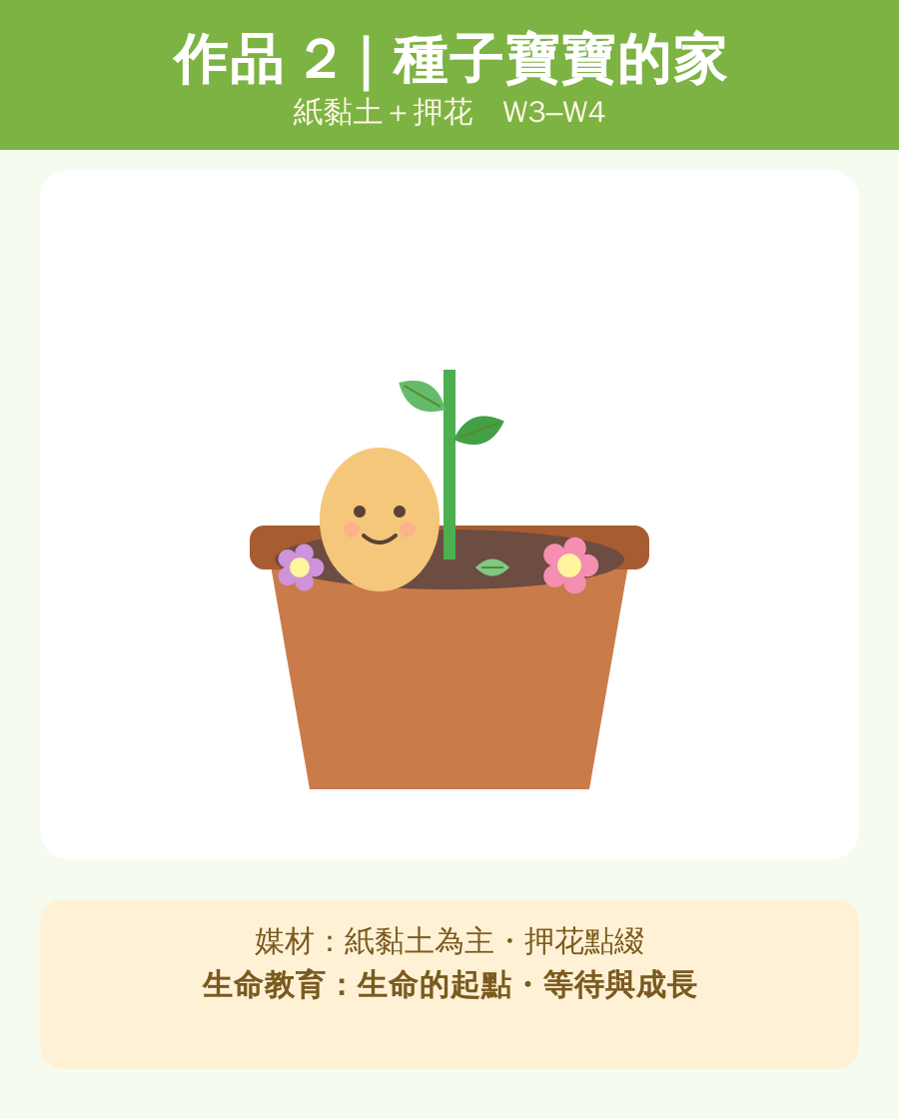
週次 W3–W4｜媒材：紙黏土為主，押花點綴｜生命主軸：人與自己

生命連結
【生命的起點・等待與成長】 每一顆種子裡都藏著一棵大樹的夢想。提升孩子「我現在雖然小，但我正在長大」的自我接納與耐心。

第 1 堂（120 分）｜捏一個家
- ① 心靈登陸：繪本 / 故事——「一顆種子的旅行」。
- ② 技法魔法：示範搓圓、壓扁、捏出小巢 / 小盆的造型。
- ③ 沉浸創作：捏一個「種子寶寶的家」（巢、盆或蛋殼狀），並捏一顆有表情的種子寶寶放進去。
- ④ 收心分享：「你的種子寶寶在想什麼？」（陰乾一週）

第 2 堂（120 分）｜裝飾與守護
- 乾刷上色，呈現泥土、自然的質感。
- 用押花的小葉片、小花裝飾家的邊緣，象徵「被自然守護」。
- 為種子寶寶取一個名字，寫在小牌子上。

💡 講師深度備忘錄
- 觀察重點：孩子對「壓痕、捏歪」的反應；有些孩子求好心切會很焦慮。
- 對話引導：當孩子覺得捏壞了，說：「這個痕跡就像種子的胎記，讓它和別人都不一樣。」
- 生命提醒：強調「現在小小的，是因為還在長大」，呼應孩子自己的成長。
- 安全 & 適齡：押花很脆，示範「白膠點一點、輕輕放」；紙黏土選無毒、好搓的款式。
──────────────────────────────

🤝 作品 3｜手牽手好朋友（拼貼）
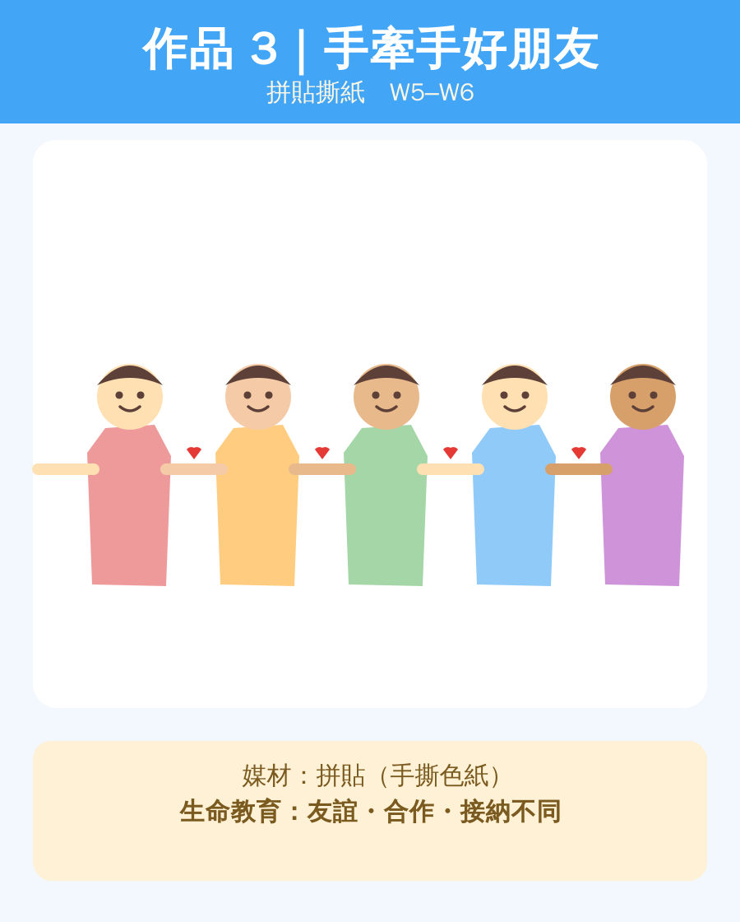
週次 W5–W6｜媒材：拼貼（手撕色紙＋雜誌紙）｜生命主軸：人與他人

生命連結
【友誼・合作・接納不同】 不同顏色、不同形狀的紙，拼在一起更漂亮。提升孩子「每個人都不一樣，但我們可以是好朋友」的包容心。

第 1 堂（120 分）｜撕出我的朋友
- ① 心靈登陸：「你的好朋友長什麼樣子？哪裡和你不一樣？」
- ② 技法魔法：示範「手指撕紙」——撕出有機毛邊的人形、頭髮、衣服。
- ③ 沉浸創作：每人撕貼出「我」和「一個好朋友」手牽手。
- ④ 收心分享：分享「我朋友最棒的一個地方」。

第 2 堂（120 分）｜拼成一條友誼鏈（合作）
- 把每個人的小人接起來，貼成一條橫跨整面牆的「手牽手好朋友鏈」。
- 在人與人之間貼上愛心、花朵連結。

💡 講師深度備忘錄
- 觀察重點：習慣用剪刀的孩子可能對「撕破」焦慮；觀察孩子願不願意把作品「接給別人」。
- 對話引導：當孩子說「撕壞了」，回應：「太好了，這個形狀剛好可以當帽子！」
- 生命提醒：強調「我們每個人不一樣，接在一起才變成一條完整的鏈子」——差異是力量。
- 班級經營：合作環節先講好「不能批評別人撕得醜」的約定。
──────────────────────────────

🏠 作品 4｜我的溫暖小屋（紙黏土＋多媒材）
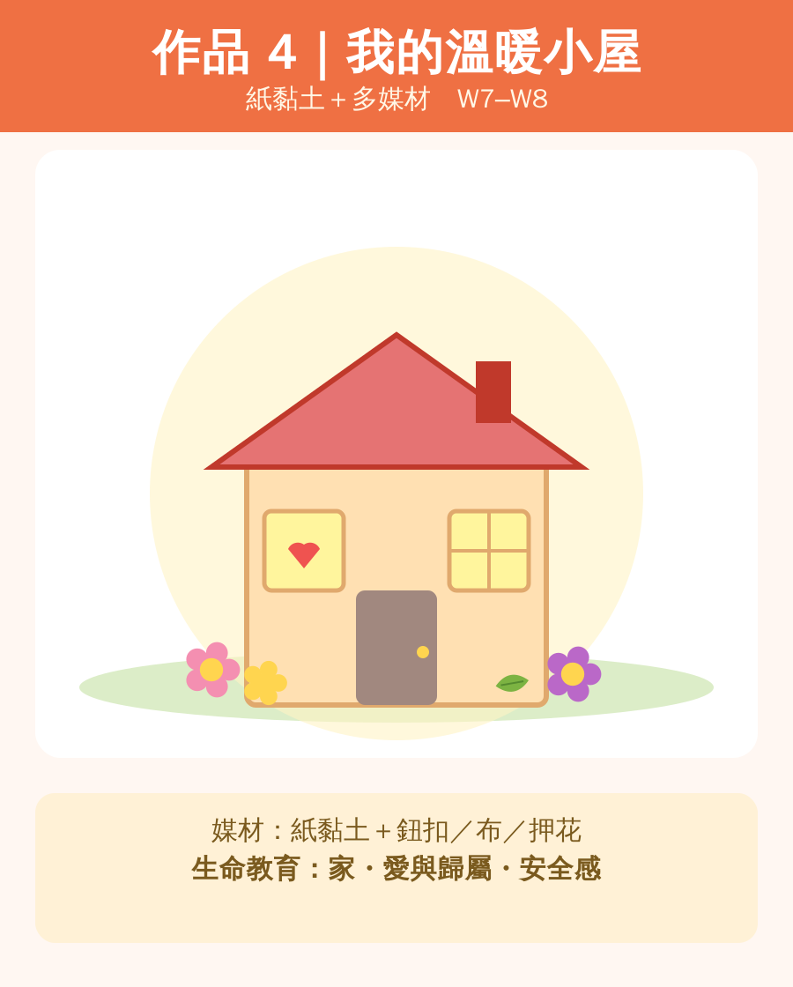
週次 W7–W8｜媒材：紙黏土＋小布料 / 鈕扣 / 押花（混媒）｜生命主軸：人與他人

生命連結
【家・愛與歸屬・安全感】 房子是「心理的避風港」。提升孩子安放珍貴回憶、感受「我有一個被愛的地方」的安全感。

第 1 堂（120 分）｜蓋一間小屋
- ① 心靈登陸：「家裡，哪一個角落讓你最安心？」
- ② 技法魔法：示範用紙黏土做牆、屋頂、門、窗（盒型結構加固）。
- ③ 沉浸創作：搭出自己的小屋外型。
- ④ 收心分享：「你的小屋門是開著還是關著？為什麼？」（陰乾一週）

第 2 堂（120 分）｜佈置溫暖
- 上色，並用鈕扣、小布、押花裝飾門窗與花園。
- 在屋裡放一個代表「最愛的人 / 最珍貴的東西」的小物。

💡 講師深度備忘錄
- 觀察重點：門窗是開放還是緊閉？屋內放具象（家人）還是抽象（顏色）？
- 對話引導：「如果小屋會說話，它會怎麼安慰難過的你？」
- 生命提醒：尊重隱私。若孩子不願說屋裡放了什麼，稱讚他：「你很會保護自己的寶物，很勇敢。」
- 安全：鈕扣等小物注意誤食風險，全程桌面操作、用白膠固定。
──────────────────────────────

🍂 作品 5｜大自然的禮物書籤（押花＋繪畫）
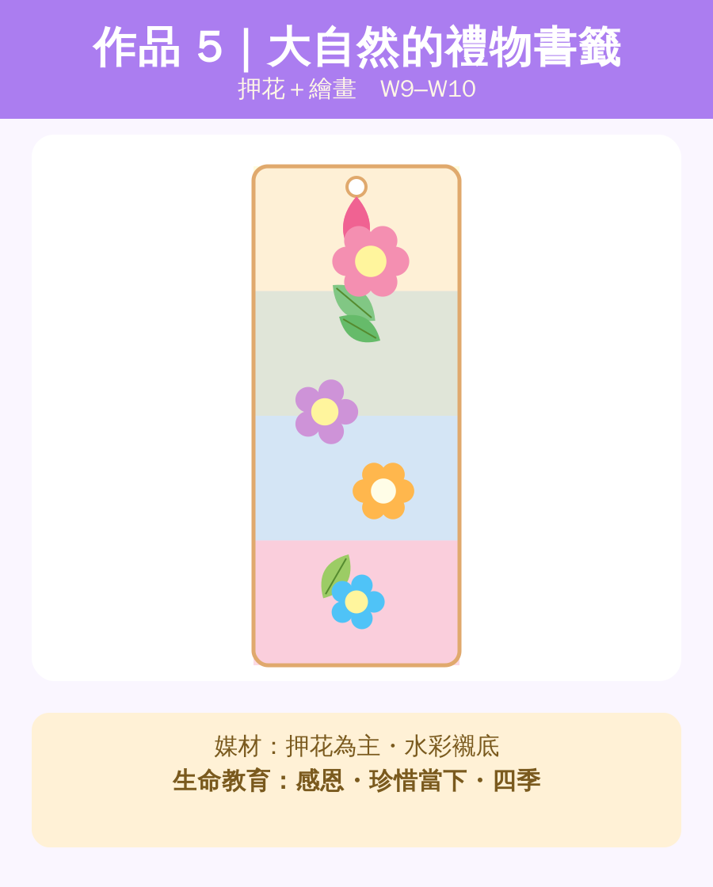
週次 W9–W10｜媒材：押花為主，兒童繪畫襯底｜生命主軸：人與自然

生命連結
【感恩・珍惜當下・四季】 一朵花被壓乾，把最美的樣子留下來。提升孩子「珍惜眼前、對大自然心懷感謝」的情感。

第 1 堂（120 分）｜尋寶與壓花
- ① 心靈登陸：戶外 / 校園「大自然尋寶」（撿落葉、小花），或用事先壓好的押花。
- ② 技法魔法：認識押花、講解「為什麼花會變平變乾」。
- ③ 沉浸創作：在書籤卡上用水彩 / 蠟筆畫出「我最喜歡的季節」底色。
- ④ 收心分享：「你今天最感謝大自然的什麼？」

第 2 堂（120 分）｜拼貼與護貝
- 在底色上排列、黏貼押花，構成一幅小風景。
- 護貝 / 貼透明膜完成書籤，穿上緞帶。

💡 講師深度備忘錄
- 觀察重點：孩子排花時是「滿滿塞」還是「留白」？反映內在的節奏感。
- 對話引導：「這朵花以前是活的，現在它換一種方式陪著你，你想對它說什麼？」
- 生命提醒：用溫柔的方式談「無常」——花謝了不是消失，而是變成另一種美。不必強調死亡，重點是珍惜與感謝。
- 適齡技巧：押花易碎，提供鑷子或棉花棒沾膠，減少手指直接接觸。
──────────────────────────────

🐠 作品 6｜海底好朋友（紙黏土＋繪畫｜混媒）
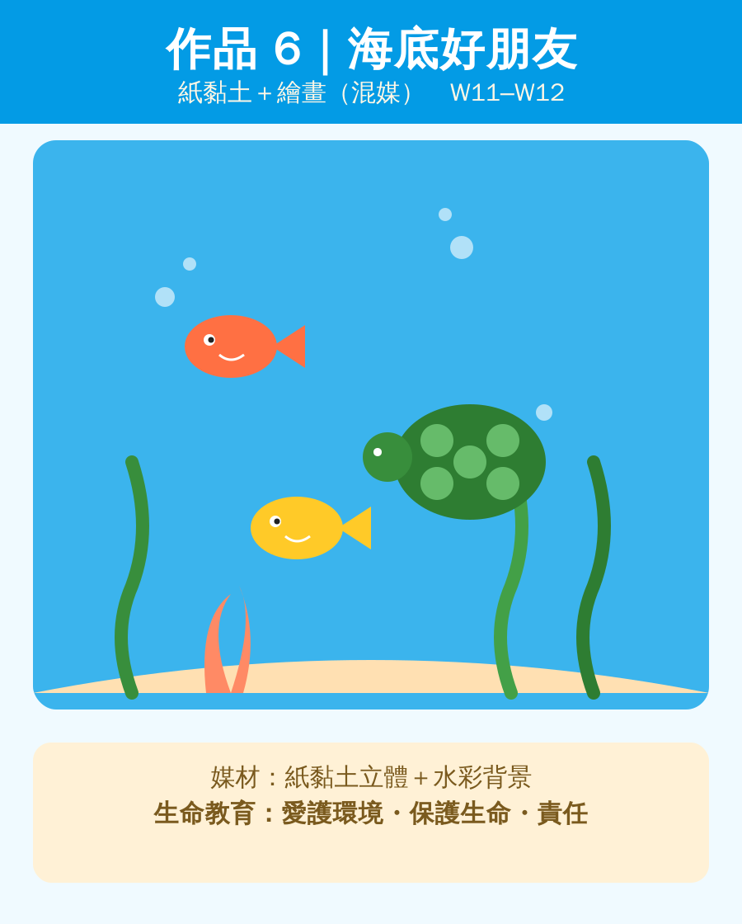
週次 W11–W12｜媒材：紙黏土立體＋繪畫背景（混媒）｜生命主軸：人與自然

生命連結
【愛護環境・保護生命・責任】 海洋裡住著好多生命，牠們需要乾淨的家。提升孩子「我可以保護比我更小的生命」的責任感。

第 1 堂（120 分）｜畫出海洋的家
- ① 心靈登陸：聊聊「如果海裡都是垃圾，魚會怎樣？」
- ② 技法魔法：示範水藍漸層背景（濕畫法）＋紙黏土搓出魚、海龜、珊瑚。
- ③ 沉浸創作：畫海洋背景（第 1 堂主畫背景，黏土小物陰乾）。
- ④ 收心分享：「你想保護海裡的哪一個朋友？」

第 2 堂（120 分）｜組合與守護宣言
- 為黏土海洋生物上色，黏貼到背景上，加泡泡、海草。
- 一起說一句「我會做到的環保小事」（不亂丟、自帶水壺…）。

💡 講師深度備忘錄
- 觀察重點：孩子是否願意在畫面留「乾淨的空間」給生物？
- 對話引導：「這隻小魚迷路了，你的畫裡哪裡可以當牠安全的家？」
- 生命提醒：把「環保」連結到「保護一個具體的小生命」，比抽象口號更打動小小孩。
- 混媒技巧：背景紙先裱在厚卡上避免黏土把紙壓皺；黏土用白膠＋牙籤固定。
──────────────────────────────

🦋 作品 7｜毛毛蟲變蝴蝶（拼貼＋押花翅膀｜混媒）
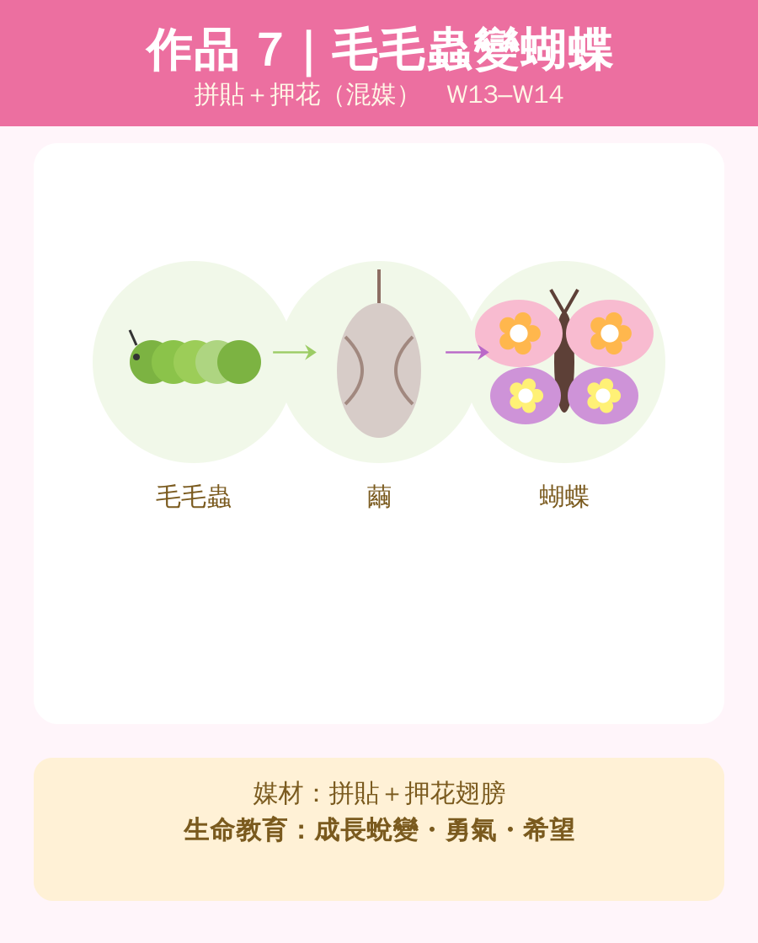
週次 W13–W14｜媒材：拼貼＋押花（混媒）｜生命主軸：人與生命

生命連結
【成長蛻變・勇氣・希望】 毛毛蟲要在黑黑的繭裡等待，才能長出翅膀。提升孩子面對「改變、等待、長大」的勇氣與盼望。

第 1 堂（120 分）｜毛毛蟲與繭
- ① 心靈登陸：繪本《好餓的毛毛蟲》或蝴蝶一生影片。
- ② 技法魔法：示範拼貼毛毛蟲（圓形色紙串接）＋用紙做一個「繭」。
- ③ 沉浸創作：做出「毛毛蟲」與「繭」，貼在畫面左半邊。
- ④ 收心分享：「你最近有沒有在等待、或在努力長大的事？」

第 2 堂（120 分）｜破繭成蝶
- 在畫面右半邊做一隻蝴蝶，翅膀用押花拼貼（左右對稱，呼應曼陀羅的平衡）。
- 完成「毛毛蟲 → 繭 → 蝴蝶」的成長三格故事。

💡 講師深度備忘錄
- 觀察重點：孩子做「繭（黑暗、等待）」這段時的情緒，是否急著跳過？
- 對話引導：「蝴蝶在繭裡看不到外面，只能相信自己會長出翅膀。你也有需要這種勇氣的事嗎？」
- 生命提醒：蛻變伴隨孤獨與等待，但終會換來翅膀——給孩子「改變是好事」的信心。
- 混媒技巧：押花做翅膀時，左右各放相似的花，練習「對稱」也是練習「平衡」。
──────────────────────────────

🌳 作品 8｜我的生命樹（全混合媒材．總結）
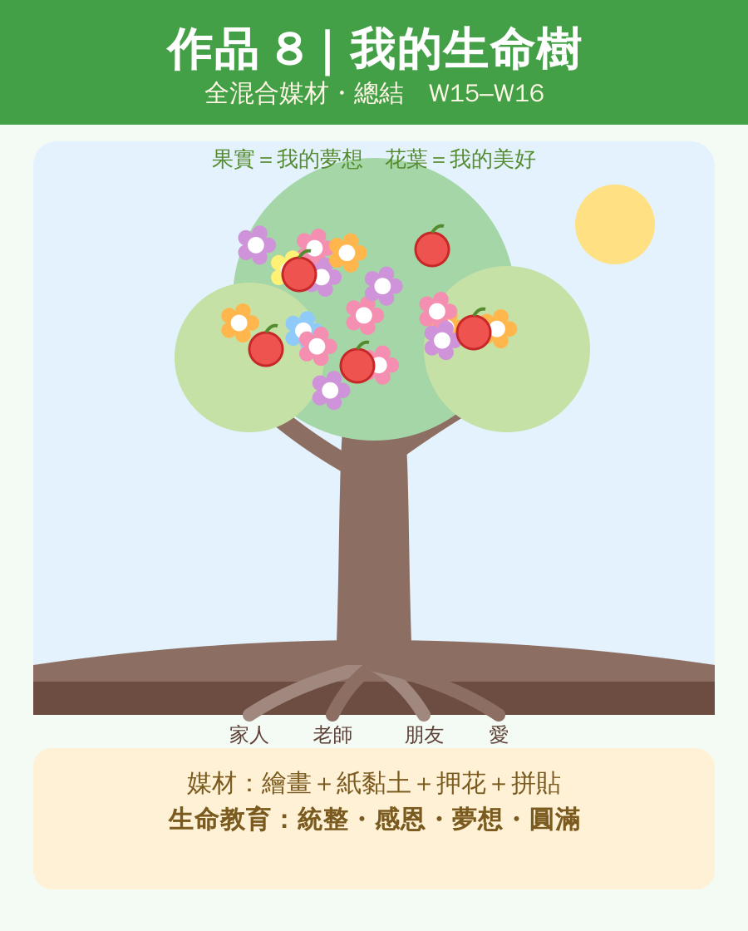
週次 W15–W16｜媒材：繪畫＋紙黏土＋押花＋拼貼（四媒材整合）｜生命主軸：人與生命

生命連結
【統整・感恩・夢想・生命的圓滿】 一棵樹有看不見的根、穩穩的幹、向上的枝、開花結果。這是 16 週的總結：我從哪裡來、我靠誰支撐、我想長成什麼樣子。

第 1 堂（120 分）｜畫出我的樹
- ① 心靈登陸：回顧前 7 件作品的照片牆——「這 16 週，你最喜歡哪一件？你長大了什麼？」
- ② 技法魔法：示範畫 / 拼貼一棵大樹的根、幹、枝。
- ③ 沉浸創作：
- 根（拼貼）：寫 / 貼上「支撐我的人」（家人、老師、朋友）。
- 幹 / 枝（繪畫）：畫出主幹。
- ④ 收心分享：「你的根上有誰？」

第 2 堂（120 分）｜開花、結果、許願
- 葉與花（押花）：貼上押花當樹葉、花朵——「我擁有的美好」。
- 果實（紙黏土）：捏小果實，每顆寫一個「我的夢想 / 我想成為的人」。
- 總結儀式：每個孩子介紹自己的生命樹，老師頒「生命花園小園丁」證書。

💡 講師深度備忘錄
- 觀察重點：根的部分孩子寫了誰？果實（夢想）是務實還是天馬行空？都珍貴。
- 對話引導：「這棵樹再過 10 年會長成什麼樣子？那時候的你在做什麼？」
- 生命提醒：總結不在於作品多完美，而在於孩子能說出「我是被很多愛支撐著長大的」。
- 展覽建議：把 8 件作品一起佈展成「生命花園」，邀請家長來看，讓孩子當小小導覽員。
──────────────────────────────

六、教學通則與注意事項（小一、小二專用）

安全
- 所有媒材選無毒、符合 CNS / 歐盟安全標章；紙黏土選好搓不黏手款。
- 鈕扣、緞帶、押花等小物注意誤食 / 過敏；護貝、剪裁由老師協助。
- 顏料區鋪桌墊、備圍裙與濕紙巾，建立「弄髒沒關係、會收拾」的安心氛圍。

專注力與班級經營
- 單一活動 ≤ 20 分鐘，中間安排「動一動」伸展，避免久坐失焦。
- 用「魔法口令 / 收心鈴」做段落切換，孩子知道「要換下一件事了」。
- 示範時誇張、好玩、步驟少；口訣化（如「搓搓搓、壓壓壓」）。

評量（不打分數，重歷程）
- 以歷程檔案記錄：每件作品拍照 + 老師一句觀察 + 孩子一句話。
- 評量焦點：是否投入、是否願意分享、是否在過程中有「我做得到」的時刻。

親師延伸
- 每件作品附一張「回家對話小卡」，給家長一個問句（如：「請孩子介紹他的生命樹」），把生命教育延伸回家庭。
──────────────────────────────

七、總材料清單（16 週）
類別 | 品項
繪畫 | 蠟筆、廣告顏料 / 水彩、水彩筆、調色盤、圖畫紙 / 厚卡紙、書籤卡
紙黏土 | 無毒輕質紙黏土（多色）、黏土工具組、牙籤、白膠
押花 | 各式押花 / 押葉（事先壓製或現場壓製）、鑷子、護貝膜 / 透明膠膜、緞帶
拼貼 | 色紙、雜誌 / 廣告紙、安全剪刀、口紅膠 / 白膠
裝飾 | 鈕扣、小布料、亮片、麻繩、小木牌
環境 | 桌墊、圍裙、濕紙巾、陰乾架、展覽用展板

──────────────────────────────
🌻 一句話總結：這 16 週，孩子不只帶走 8 件作品，更帶走一座「屬於自己的生命花園」——知道自己有光、會長大、被愛著，也能去愛人與這個世界。

